PRESSEMEDDELELSE:  
  
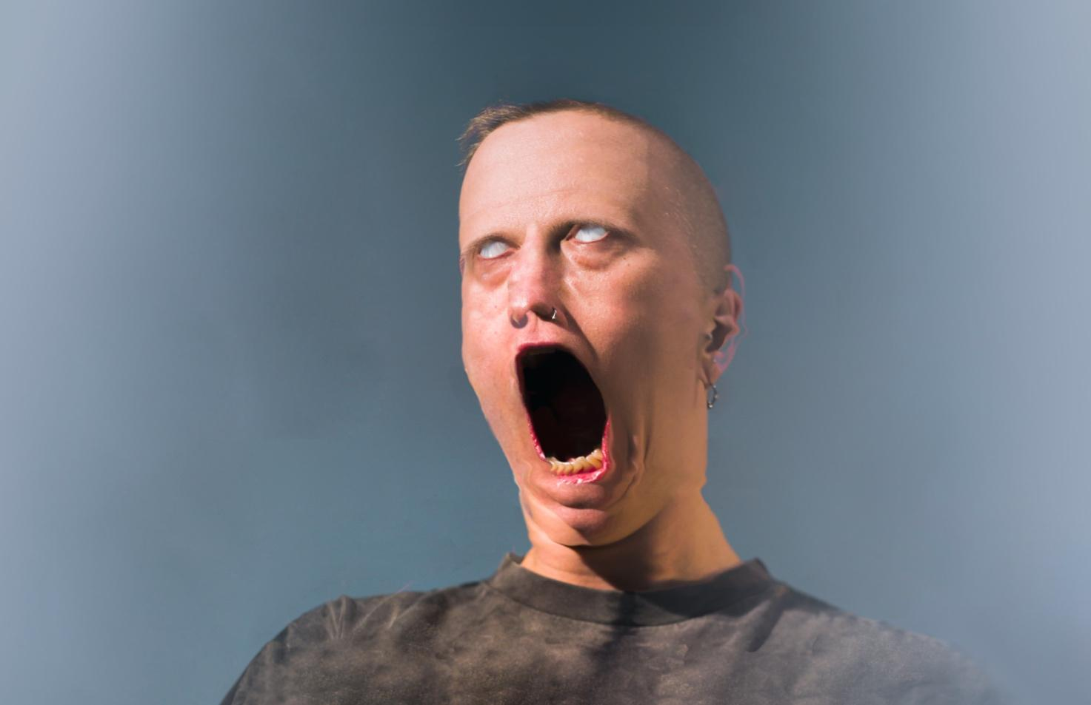

***VEGA|ARTS – NEXT LIVE 2022-2024*** præsenterer:

**Teo Ala-Ruona: *Lacuna***

Feb. 15, 2023, 21.00 – 22.00 (døre 20.00)  
Lille VEGA

Kunstnere inden for musik, teater, performance, installation og tidsbaserede praksisser udfordrer aktivt discipliner, nærvær og live-formater i disse år. VEGA|ARTS er et integreret kunstprogram i VEGA, der fokuserer på sådanne overskridende metoder, både for at følge med kunstnernes dagsordener og for at finde ud af, hvordan man kan være ramme for og udvikle værker, der udfordrer liveoplevelsens natur og måske fremtid.

Lacuna er udviklet i et tæt samarbejde mellem den finske performancekunstner Teo Ala-Ruona, komponist Tuukka Haapakorpi, dramaturg Ami Karvonen og lys- og rumdesigner Sofia Palillo. Værket beskæftiger sig med trans-agendaer, der relaterer sig til kulturel stigmatisering og kropslige normer ved at bruge horror og den eksperimentelle metalgenre som transformerende værktøjer til at udvide forståelsen af krop, udtryk og sprog. *Lacuna*s aggressive, abstrakte, men også symfoniske og meget selvudleverende natur er et frigørelsens øjeblik – en forvrængning og transformation af krop og stemme og de konnotationer, der styrer dem.

Lacuna er en autofiktiv body-horror performance, der sammensætter hjemsøgte oplevelser til en verbal og musikalsk besværgelse.

Lacuna betyder en åbning eller et hul. Det kan være en manglende eller udeladt del. For Ala-Ruona er betydningen dobbelt. Det er både et spøgelse – en parasitær erindring om hans krop før transformationen, men samtidig et lyksaligt tomrum uden traumer.

Ala-Ruona bevæger sig ind og ud af hans krop, som om han forsøger at fylde og tømme den på samme tid. Billeder og oplevelser fra fortiden fremkaldes på scenen gennem gestus, ord og skrig. Ala-Ruona åbner en portal til sin krops indre. Ved at trænge ind i kroppens åbninger og bevæge sig gennem kroppens huller inviteres man til et dybt dyk i kødets afgrund.

Link til traileren: <https://vimeo.com/manage/videos/701018738>

**Om kunstneren:**

Teo Ala-Ruona er en Helsinki-baseret performancekunstner, hvis arbejde fokuserer på spekulativ, kropslig fiktion i form af performances og tekster. Ved ofte at bruge sin egen krop som sted for forskellige spekulative historier eksperimenterer han med, hvordan han gennem fiktion kan forvandle sig selv og de opfattelser, som andre møder hans krop med. Ala-Ruonas værker har for nylig været vist på Drifts-festivalen (Helsinki), Jason Platform (København), Takomo-theateret (Helsinki), Baltic Circle-festivalen (Helsinki), Bangkok Biennalen (Bangkok) og NAVEL, Gas-gallery og Human Resources (Los Angeles).

**Arbejdsgruppe:**

Performance: Teo Ala-Ruona

Tekst: Teo Ala-Ruona og Tuukka Haapakorpi

Lyddesign og komposition: Tuukka Haapakorpi

Dramaturgi: Ami Karvonen

Lys- og rumdesign: Sofia Palillo

Alle fotokrediteringer: Venla Helenius

Produktion: Ehkä-production, Mad House Helsinki og Teo Ala-Ruona

Støttet af: Arts Promotion Centre Finland

Verdenspremiere: 3.12.2021 XS festival / Contemporary art space Kutomo, Turku

Forestillingssprog: Engelsk

Spilletid: 50 min.

OBS: Tekstpassager om spiseforstyrrelse. Forestillingen indeholder høje stemmer.

**VEGA|ARTS** er et integreret kunstprogram i VEGA, der præsenterer og udvikler liveformater, der udfordrer liveoplevelsen på tværs af kunstneriske discipliner.*VEGA|ARTS - NEXT LIVE 2022-2024* vil i løbet af de næste to år engagere og præsentere værker af både danske og internationale kunstnere i et forsøg på at skabe unikke liveoplevelser mellem kunstarterne, der omfavner samtidens – og forhåbentlig fremtidens – hybride liveformater. *VEGA|ARTS - NEXT LIVE 2022-2024* er generøst støttet af Augustinus Fonden og Statens Kunstfond.